

**PERANCANGAN SISTEM**

**PERPUSTAKAAN**

**Analisa Perancangan Sistem – Q1**

**Disusun Oleh**

06.2020.1.07256 Ricky Gunawan

06.2020.1.07266 Wahyu Widyanto

06.2020.1.07367 Firdausiyah Nurlaily

06.2020.1.07354 Tsania Mahja Waldani

JURUSAN TEKNIK INFORMATIKA

INSTITUT TEKNOLOGI ADHI TAMA SURABAYA

2022

**Sistem Managemen Perpustakaan**

**Requirement**

Sistem Manajemen Perpustakaan adalah perangkat lunak yang dibangun untuk menangani fungsi atau kegiatan-kegiatan yang sering dilakukan pada perpustakaan. Perpustakaan mengandalkan Sistem Managemen ini untuk mengelola Koleksi Buku serta Proses Transaksi dalam bentuk Peminjaman – Pengembalian Buku. Sistem ini akan membantu Pustakawan dalam melacak / mencari Buku serta Mengawasi setiap Transaksi Member (Pembayaran Sewa Buku & Denda), Serta sistem ini juga akan membantu Para Tamu atau Member (Orang yang ingin pinjam buku) dalam mencari buku yang tersedia dalam Katalog Perpustakaan.

**Aktor**

* **Pustakawan**: Bertanggung jawab untuk menambah atau memodifikasi buku, item buku, dan Anggota (member). Pustakawan juga dapat menerima perminataan peminjaman buku, dan pengembalian buku.
* **Anggota (Member)**: Semua anggota dapat login, melihat katalog buku, mencari buku, meminjam, dan mengembalikan buku.

USE CASE

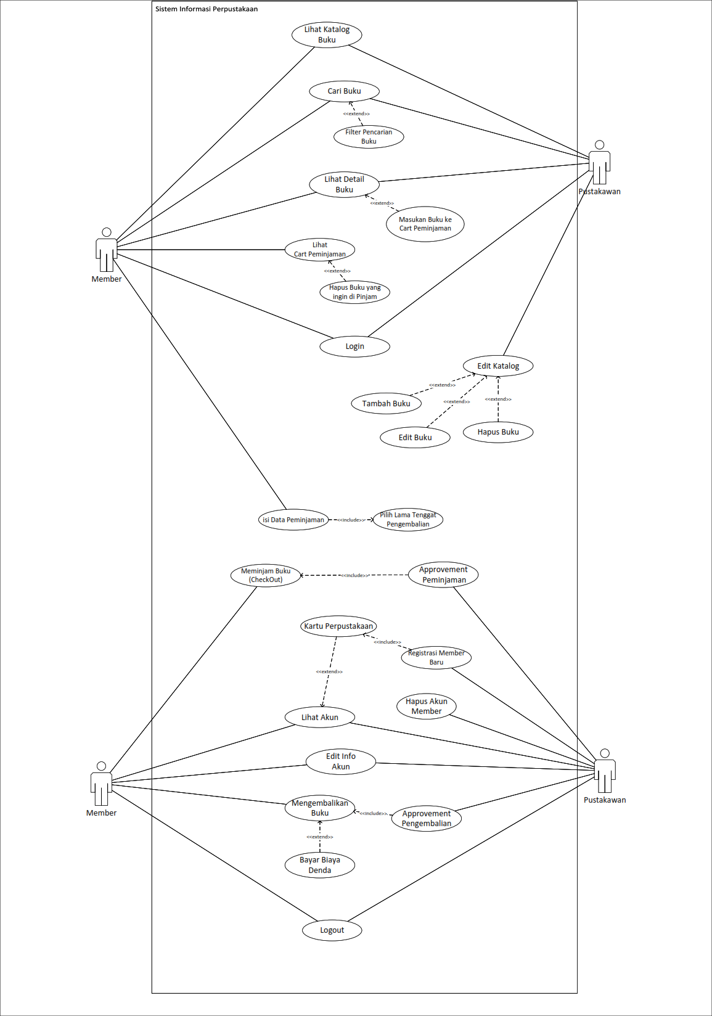

**ACTIVITY DIAGRAM**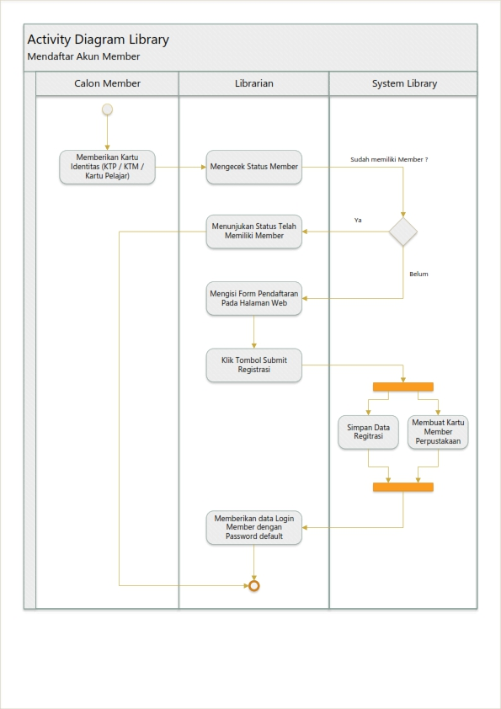

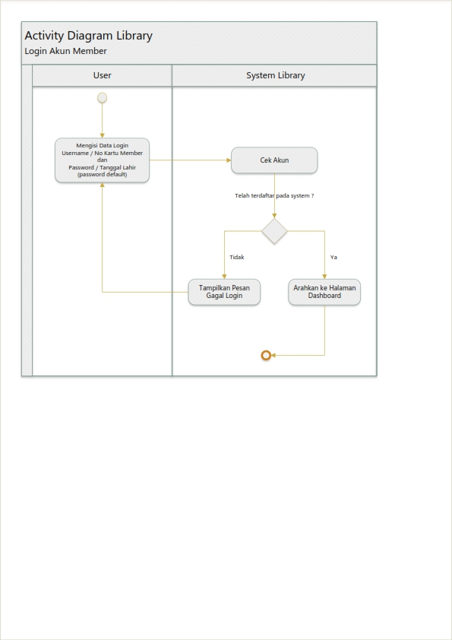

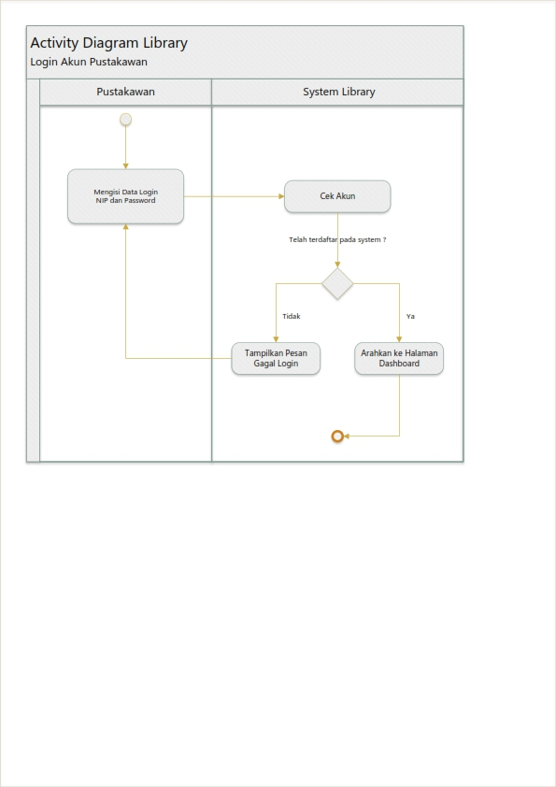

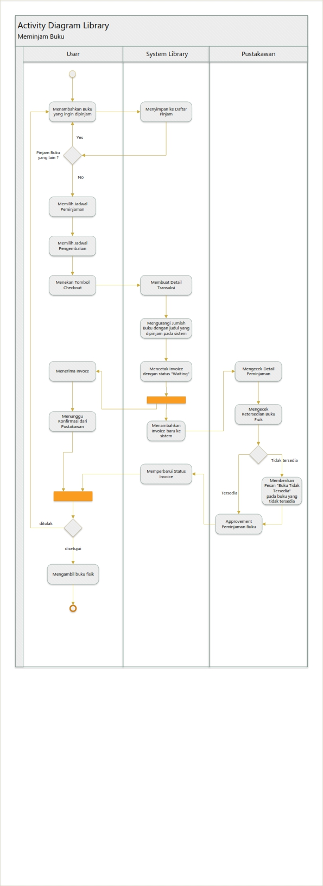

**SEQUENCE DIAGRAM**

**SEQUENCE DIAGRAM LOGIN**

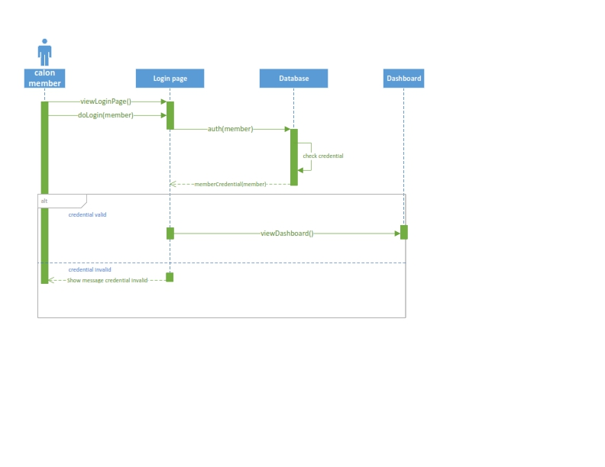

**SEQUENCE DIAGRAM CARI BUKU**

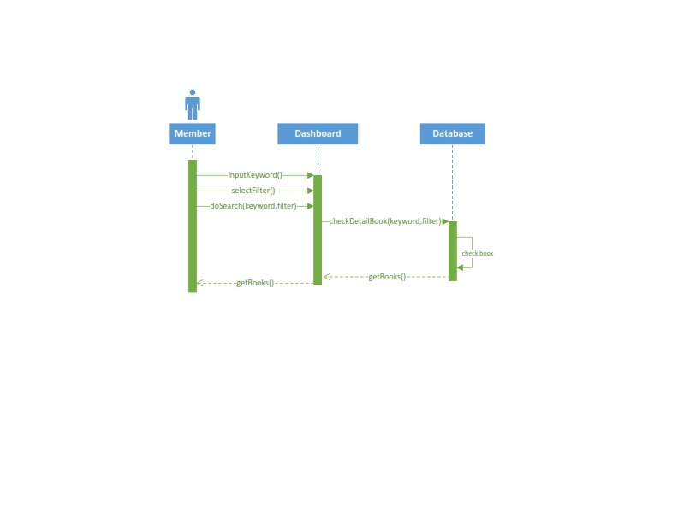

**SEQUENCE DIAGRAM CHECKOUT**

